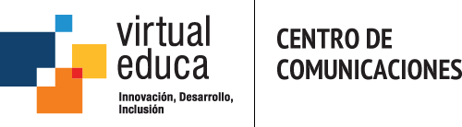Virtual Educa

- Entrevista

Una revolución en el aula: la experiencia de innovación educativa en Colombia

Infraestructura, formación docente y desarrollo de contenidos son las tres bases del Sistema de Innovación Educativa de Colombia, uno de los más avanzados de América Latina. Los progesivos impactos positivos logrados -el portal educativo Colombia Aprende fue lanzado hace 12 años- llevó al Ministerio de Educación a plantearse retos cada vez más exigentes. Para profundizar sobre estos logros y conocer más de cara al futuro, entrevistamos a Carlos Lugo Silva, ex Director de la Oficina de Innovación Educativa con Uso de Nuevas Tecnologías.
Entrevista a Carlos Lugo Silva, ex director de la Oficina de Innovación Educativa con Uso de Nuevas Tecnologías del Ministerio de Educación Nacional de Colombia
¿Cuáles son los principales retos de Colombia en innovación educativa? ¿Qué iniciativas están en marcha para transformar pedagógica y tecnológicamente los centros escolares en escuelas del siglo XXI?
Colombia se encuentra en la consolidación de su sistema nacional de innovación educativa, un sistema integrado con componentes que poseen diferentes niveles de desarrollo. En unos hemos avanzado más que en otros; y en todos nos han surgido nuevos retos. En materia de infraestructura tecnológica, el país ha avanzado muchísimo con la incorporación y el despliegue de la tecnología en los colegios y en las universidades. En los colegios hemos distribuido masivamente dispositivos digitales -portátiles y tabletas- dotados de contenidos digitales y enmarcados en una estrategia de apropiación e integración de TIC en el aula, con capacitación docente y estrategia pedagógica. Hemos capacitado a casi el 100% de los docentes del país durante la última década y estamos próximos a alcanzar la meta de dos niños por dispositivo cuando, hace 7 años, teníamos 25 niños por dispositivo. Estos avances generaron el reto de mejorar la conectividad en las escuelas, en una geografía tan compleja como la colombiana, donde no tenemos operadores de telecomunicaciones que lleguen a todos los rincones del país y que puedan desplegar esa última milla que requieren las instituciones educativas más recónditas del país. Este gran reto no solo es del Gobierno sino también del sector privado: debemos generar soluciones de conectividad para todo el territorio y a costos razonables.
En materia de formación docente, el Ministerio de Educación planteó hace una década, metas y objetivos de formación con uso de TIC. Teníamos el gran compromiso -creo que para 2018 lo habremos conseguido- de que nuestros docentes integraran en su totalidad las TIC en el proceso educativo. Para ello, primero debíamos lograr que fueran grandes exploradores de la tecnología, para luego ser integradores y entonces sí, eel nuevo desafío que ha surgido es que sean todos innovadores. Una iniciativa que seguimos desarrollando es la capacitación docente junto a Computadores para Educar a través de diplomados donde se forman en el uso de TIC según su nivel de competencia y área de conocimiento. También, desarrollamos en alianza con el sector privado muchos cursos permanentes y capacitaciones en tecnologías específicas. En Colombia Aprende tenemos un campus virtual donde ofrecemos cursos permanentes y abiertos de diferentes niveles y complejidades, que van desde la creación de un objeto virtual de aprendizaje o una secuencia didáctica hasta temas de programación y diseño web. En tercer lugar, disponemos de varias estrategias de acompañamiento a las Secretarías de Educación del país y a las instituciones de educación básica. Por ejemplo, el Centro Virtual de Atención Pedagógica asiste a los docentes en el uso de la tecnología a partir de una simple llamada telefónica o el envío de un correo electrónico. El programa Colegio 10 TIC es otro ejemplo de promoción del uso integral de la tecnología. Además, apoyamos a las Secretarías de Educación para que desarrollen sus propios programas de infraestructura, conectividad, formación docente y apropiación.
El desarrollo de contenidos educativos es un área en la que el Ministerio de Educación es fuerte y en la que hemos dado un gran salto. En 2013-2014, consolidamos los Centros de Innovación Educativa Regionales (CIER) en alianza con las Secretarías de Educación de cinco regiones -norte, sur, oriente, occidente y centro- y las universidades más importantes del país. En estos centros realizamos la modernización del portal Colombia Aprende a partir de la decisión de generar una innovación social uniendo actores de los sectores privado, público y académicos en espacios para formar docentes innovadores y desarrollar contenidos abiertos y gratuitos para todos los colombianos. Colombia Aprende pasó de ser un portal de una sola vía que compartía algunos recursos en alianza para ser un portal que ofrece productos de plataformas específicas para el aprendizaje de todas las áreas con miles de secuencias didácticas digitales y videos educativos, plataformas de evaluación. Por ejemplo, Supérate con el Saber nos permiten tener a 1.8 millones de estudiantes cada año presentando una prueba digital mensual que le permite al docente tener una visión en tiempo real del desempeño de los estudiantes y tomar decisiones puntuales en base a esta información. Finalmente, la creación de un Observatorio de Innovación Educativa que ya lleva dos años en funcionamiento, realizando investigaciones sobre los efectos y resultados del uso de TIC en las instituciones.
Hace unos meses, su oficina relanzó la plataforma Colombia Aprende con un nuevo diseño y más de 100.000 unidades de contenido educativo de acceso libre y gratuito. ¿Cómo se realiza la selección del material? ¿Qué tipo de alianzas han realizado para reunir esta oferta tan importante de recursos digitales?
El Portal Colombia Aprende actual fue relanzado hace un año buscando cambiar la dinámica que traía la estrategia original en su recorrido de doce años. Inicialmente, era un portal que permitía poca interacción y disponía de funcionalidades limitadas. El gran reto del Ministerio era tener una plataforma que proveyera contenidos bajo la lógica curricular del país, que le diera al docente una secuencia didáctica completa para todos los grados y que tuviera ejercicios y contenidos tanto para el maestro como para el estudiante. Lo primero fue definir qué tipo de contenidos queríamos, más allá del que nos donaban y compartían las alianzas que teníamos con el sector privado y editorial. Queríamos tener una gran plataforma que permitiera compartir gran cantidad de contenidos. Para ello, desarrollamos una estrategia online y otra offline.
El portal online ha tenido un crecimiento cercano al 300%, pasando de 15 millones a 40 millones de visitas anuales y un millón de nuevos usuarios. Adicionalmente, la estrategia offline, basada en una versión precargada del portal en tabletas y computadores, también resultó exitosa ya que permitió extender el acceso y uso de los contenidos en donde no hay internet. Ambas estrategias nos han permitido alcanzar un uso elevado de los recursos del portal en todo el país y desplegar otras estrategias, utilizando edusitios y comunidades virtuales. Así, logramos que cerca de 50 mil profesores participen permanentemente de la Red Maestros. Esta herramienta permite a los docentes compartir experiencias significativas y contenidos generados por ellos. Además de exitosa, la Red Maestros nos ha permitido multiplicar los datos estadísticos: en promedio, cada maestro destina seis minutos diarios al uso de este recurso, valor que va en aumento.
La apropiación de la Red Maestros ha ido cambiando la mentalidad y las exigencias del profesor en cuanto a cantidad y calidad de los contenidos. Para responder a esta nueva demanda, decidimos trabajar con ellos en los Centros de Innovación Educativa, donde ellos mismos testean nuevos contenidos que desarrollamos junto a profesionales expertos, basados en estándares que hemos establecido en cooperación con el Gobierno de Corea del Sur. Asimismo, trabajamos en alianzas con Fundación Telefónica, Fundación Slim, DirecTV y Microsoft, quienes nos proveen contenidos y herramientas tecnológicas.
Existen personas que todavía descreen de los beneficios de introducir tecnología en el aula. ¿Qué explicación les ofrecería a ellos?
Creo que hay que hacer un análisis mucho más profundo, a partir de la revolución tecnológica que estamos viviendo. En 2015, la cantidad de dispositivos en el mundo superó la de habitantes. Y la tendencia sigue en aumento. Se estima que en un tiempo cercano habremos de tener hasta cuatro dispositivos por habitante. La forma de comunicarnos ha cambiado. Redes como Whatsapp, por ejemplo, generan más de 30 billones de mensajes diarios, lo que significa que cada vez enviamos más mensajes de texto y realizamos menos llamadas telefónicas. Esto ha ido modificando la forma en la que nos educamos, ya que el proceso educativo trae inmerso un proceso de comunicación. Las estadísticas no mienten. Tenemos que hacer frente a esta realidad, de la mejor manera y de forma organizada. Las TIC han generado una verdadera innovación en la educación. Ningún otro factor ha transformado tanto la educación como las tecnologías digitales. Definitivamente, esta generación de adolescentes, jóvenes y algunos que se están haciendo adultos es totalmente tecnológica. Por lo tanto, los docentes que no creen en el uso de las TIC, tarde o temprano tendrán que adaptarse a la realidad o salirse del sistema. Lo cierto es que nuestros estudiantes, independientemente del estrato socioeconómico, están conectados a internet todo el tiempo y llevan con ellos un dispositivo móvil siempre. El reto del Gobierno es ayudar a organizar y orientar muy bien este tema. Por ejemplo, tenemos el debate de si los menores de edad deben usar o no dispositivos móviles. Particularmente, creo que el debate no debe ser ese, sino el tipo de contenidos que consultan y para qué lo consultan. Ahí, la orientación de padres y docentes es fundamental.
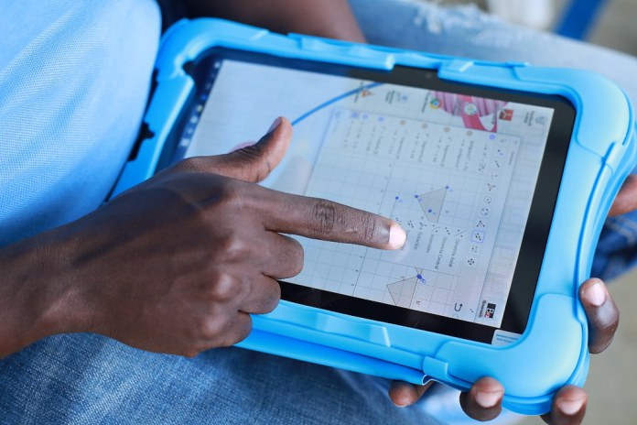
¿Qué transformaciones todavía son necesarias introducir en el proceso de enseñanza-aprendizaje cuando pensamos en la Colombia de 2030?
Debemos realizar una prospectiva de lo que serán las tecnologías del futuro -data analytics, big data, internet de las cosas- y pensar que debemos cerrar las brechas de formación de los maestros para que todos lleguen a ser innovadores. Las tecnologías que hoy vemos como del futuro, en diez años serán del presente. Por lo tanto, los profesores deberían estar preparados para usarlas para mejorar el proceso pedagógico. Asimismo, todavía hay retos en materia de infraestructura tecnológica, como lograr la conectividad total, que intuyo estará resuelto en la próxima década. El internet de las cosas está pensado para un mundo que está 100% conectado. Cuando esto sea realidad, y en el país no existan brechas de infraestructura tecnológica, el proceso de enseñanza-aprendizaje va a estar totalmente transformado.
Virtual Educa promete convertir a Bogotá en la Capital Mundial de la Educación. ¿Cuál cree serán los aportes más significativos de este Encuentro para los maestros colombianos?
Virtual Educa es la oportunidad para que los maestros aprovechen la gran cantidad de expertos, resultados de investigaciones, procesos de observatorios y prospectiva que se han hecho en todo el mundo en materia de educación y que van a estar allí para: mejorar sus procesos de enseñanza y aprendizaje; mejorar y tener mayores herramientas tecnológicas y pedagógicas de las cuales hacer uso; abrirse a las nuevas ideas para ayudarnos a seguir construyendo una mejor política pública para el futuro de la educación. Creo que el Sistema de Innovación Educativa colombiano se ha desarrollado mucho, ha dado grandes saltos en la última década y ha producido muchos impactos positivos. Tenemos que seguir mejorando y cerrando brechas. Los maestros son fundamentales y son los protagonistas de estas transformaciones pedagógicas. Virtual Educa realizará grandes aportes para la visión que los docentes deben tener de su futuro.
